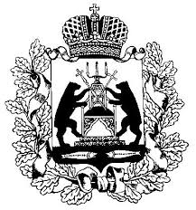
Российская Федерация
Новгородская область
Администрация СОЛЕЦКОГО муниципального округа
ПОСТАНОВЛЕНИЕ

от 08.04.2021 № 493
г. Сольцы

О признании утратившим силу постановления Администрации муниципального района от 23.05.2016 № 760

В соответствии с частью 2 статьи 99 Федерального закона от 05 апреля 2013 года № 44-ФЗ «О контрактной системе в сфере закупок товаров, работ, услуг для обеспечения государственных и муниципальных нужд», решением Думы Солецкого муниципального округа от 21.09.2020 № 7 «Оправопреемстве органов местного самоуправления Солецкогомуниципального округа Новгородской области» па основании протеста прокуратуры Солецкого района от 18.03.2021 №7-02-2021/104Администрация Солецкого муниципального округа ПОСТАНОВЛЯЕТ:
1.Признать утратившим силу постановление Администрации муниципального района от 23.05.2016 № 760 «Об утверждении Порядка осуществления контроля, предусмотренного пунктом 1 части 1 статьи 99 Федерального закона «О контрактной системе в сфере закупок товаров, работ, услуг для обеспечения государственных и муниципальных нужд»,
2. Опубликовать настоящее постановление в периодическом печатном издании-бюллетень «Солецкий вестник» и разместить на официальном сайте Администрации Солецкого муниципального округа в информационно- телекоммуникационной сети «Интернет».

Заместитель Главы администрации Ю.В. Михайлова

